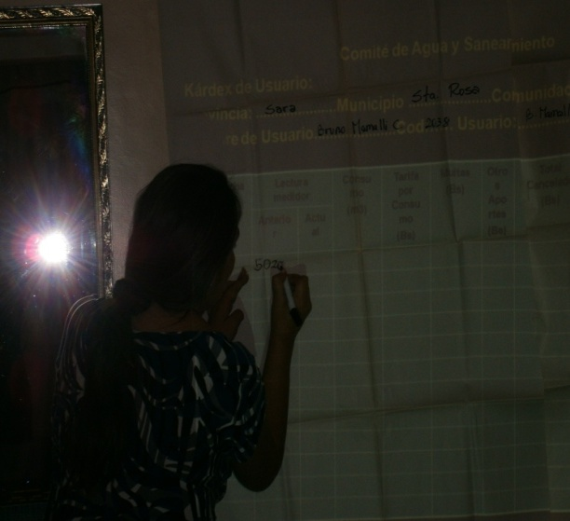 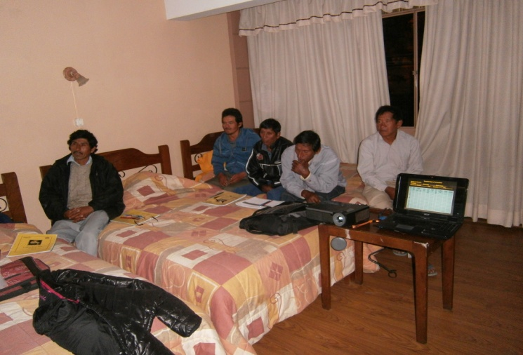

Comité de Agua Potable y Saneamiento CAPyS aprendiendo el llenado de los formularios o instrumentos que se utilizaran en la administración del sistema de agua.

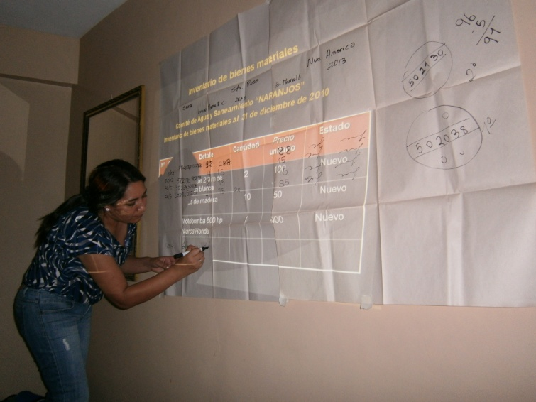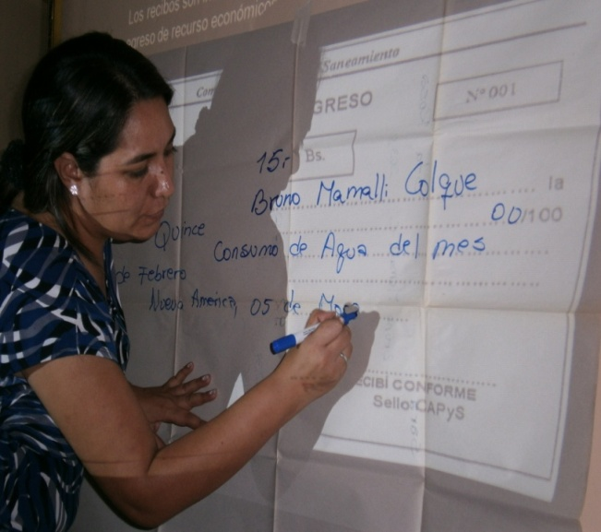

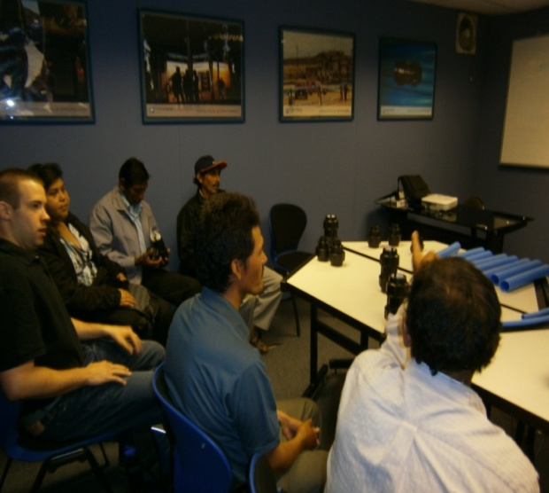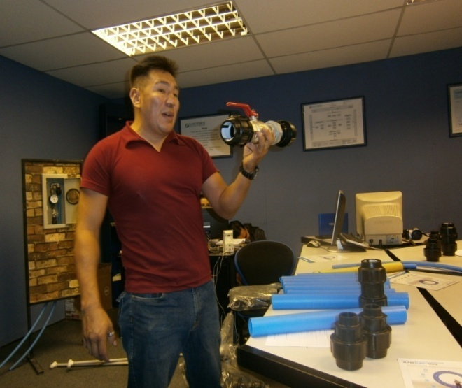

* CAPyS y personal de Etta Projects recibiendo la capacitación técnica en Plastiforte Cochabamba Instalación de tuberías HDPE, plomería y accesorios que se utilizaran en el sistema de agua que se implementará en la comunidad Nueva América.

